Chapelle de Notre-Dame de Sales
ou Chapelle Le Roy ou des Bastard ou de la Trinité

Les nervures des voutes reposent sur des anges formant consoles et portant des écussons aux armes des Le Roy et des Bastard (vicomte de Fussy). Elles sont pour les Le Roy de sable à neuf trèfles d’or et pour les Bastard parti d’or à un aigle impérial de gueule et d’azur à une demi fleur de lys d’or

Pas de blasons dans le vitrail mais un blason aux armes des Le Roy sculpté à l’extérieur
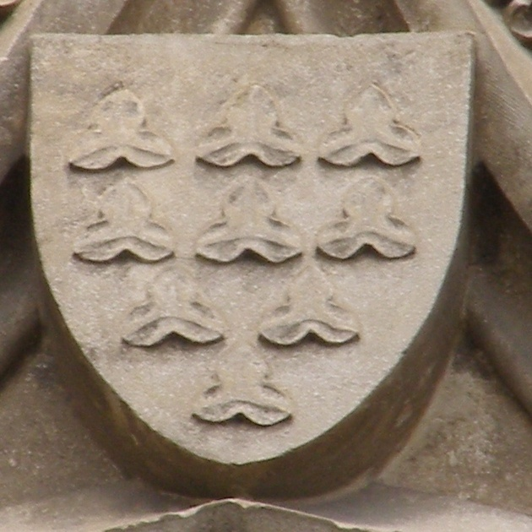
Le blason des Le Roy est aussi présent sur la porte en bois du portail nord
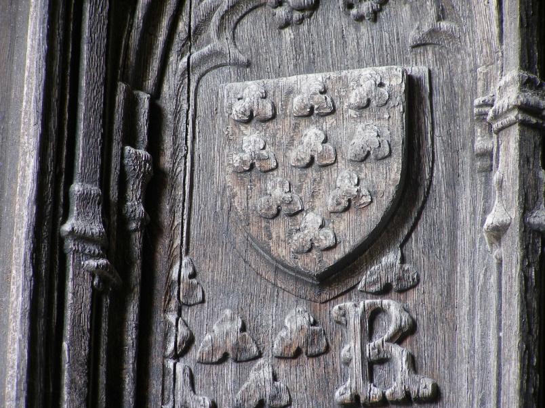
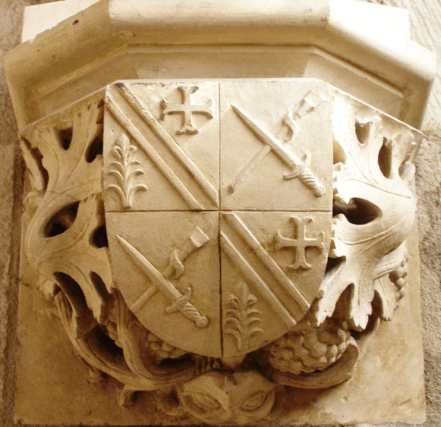
Sous le piédestal de la statue, armes du cardinal – archevêque, Mgr Joseph Lefebvre : Ecartelé au 1 et 4 de gueule à deux demi-bandes d’or accompagné d’une croix ancrée d’or et d’un lis au naturel d’argent ; au 2 et 3 d’azur au sautoir formé d’un glaive d’argent à la poignée d’or et à la houlette d’argent.

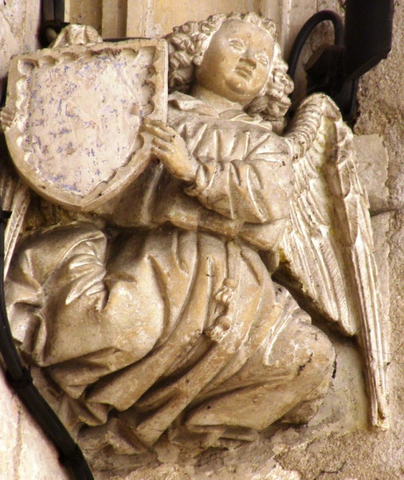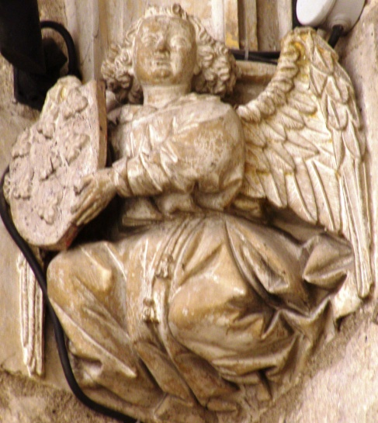
A gauche, armes du Berry, à droite blason des Le Roy
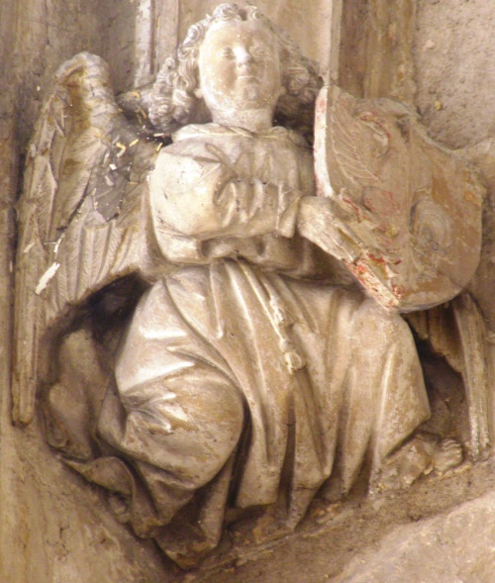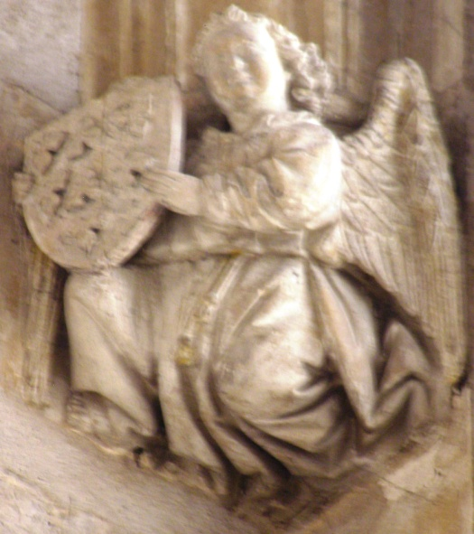
A gauche, armes des Bastard, à droite, celles des Le Roy

